**Lập trình web – Framework Laravel**

1. **Giới thiệu về Laravel:**
   1. **Laravel là gì:** Là một PHP Framework mã nguồn mở và miễn phí, được phát triển bởi Taylor Otwell và nhắm vào mục tiêu hỗ trợ phát triển các ứng dụng web theo kiến trúc MVC. Những tính năng nổi bật của laravel bao gồm cú pháp dễ hiểu, rõ ràng, một hệ thống đóng gói modurla và quản lý gói phụ thuộc, nhiều cách khác nhau để truy cập vào cơ sở dữ liệu quan hệ, nhiều tiện ích khác nhau hỗ trợ việc triển khai và bảo trì ứng dụng.
   2. **Lịch sử phát triển của Laravel:** Bản Laravel beta đầu tiên được phát hành vào ngày 9/6/2011, tiếp đó là **Laravel 1** phát hành trong cùng tháng. Laravel 1 bao gồm các tính năng như xác thực, bản địa hóa, model, view, session, định tuyến và các cơ cấu khác, nhưng vẫn còn thiếu controller, điều này làm nó chưa thật sự là một MVC framework đúng nghĩa.
2. **Cài đặt Laravel**

* Bước 1: Cài đặt Xampp
* Bước 2: Tạo database ltweb trên phpMyAdmin
* Bước 3: Cài đặt Composer
  + Download trực tiếp từ trang chính: <https://getcomposer.org/download/>
  + Chọn Developer mode và next
  + Không chọn và điền ở Proxy Settings
  + Install để hoàn thành việc cài đặt Composer
* Bước 4: Tạo project Laravel ( hiện tại là phiên bản 8.)
  + **Lưu ý: do máy mình đã có ltweb lên mình để là ltweb1 cùng với CSDL**
  + Mở cmd và di chuyển vào trong thư mục htdocs của xampp
  + Dùng composer để tạo project bằng cách chạy lệnh và chờ lệnh chạy xong

**composer create-project laravel/laravel ltweb --prefer-dist**

* + Chạy lệnh: **php artisan serve** và truy cập vào bằng đường dẫn được cho

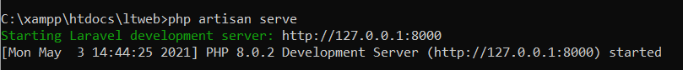

* + Hoặc truy cập bằng đường dẫn: **Localhost/ltweb/public/**
  + **Lưu ý từ bây giờ đây là đường dẫn để vào web**

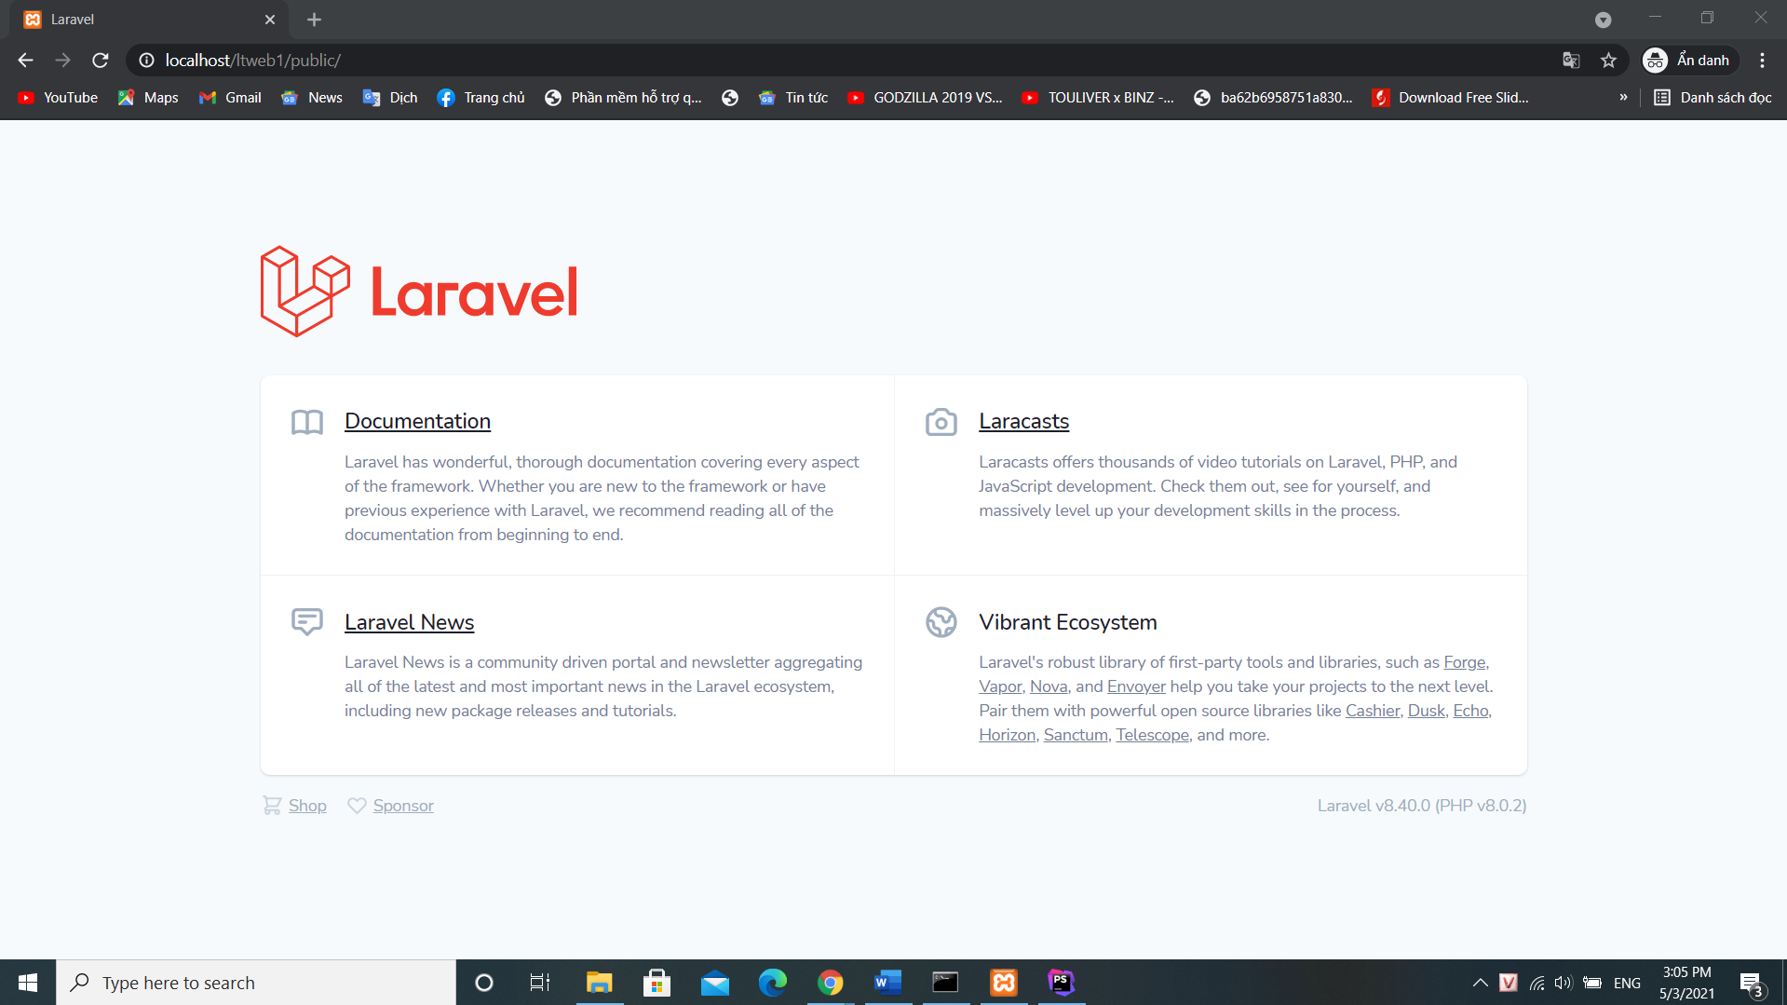

* + Vào thư mục ltweb
  + Tiếp tục chạy lệnh: **Composer require Laravel/ui** và **php artisan ui vue –auth** để cài đặt chức năng đăng nhập
  + Chạy lệnh: **Composer require botble/assets** để cài đặt assets để trỏ các đường dẫn file và ảnh
  + Vào sửa file **.env** và **config/database.php** như dưới hìnhđể kết nối đến CSDL

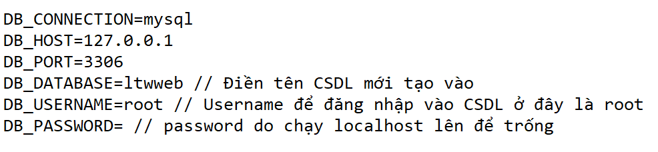

Truy cập đến mysql để sửa như dưới hình

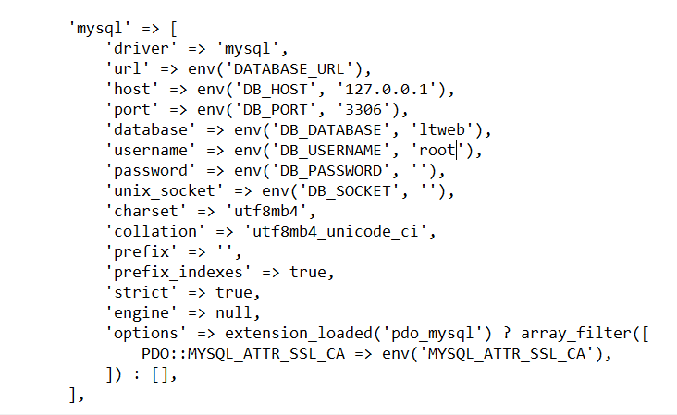

* Cuối cùng chạy lệnh: **php artisan migrate** để tạo bảng lên CSDL

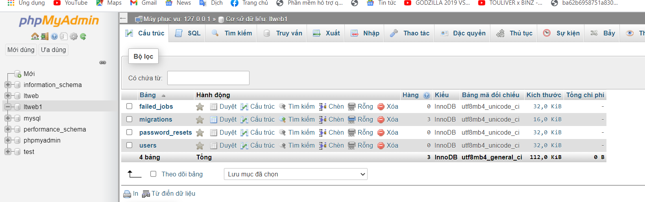

* Truy cập lại đường dẫn để kiểm tra đã cài thành công

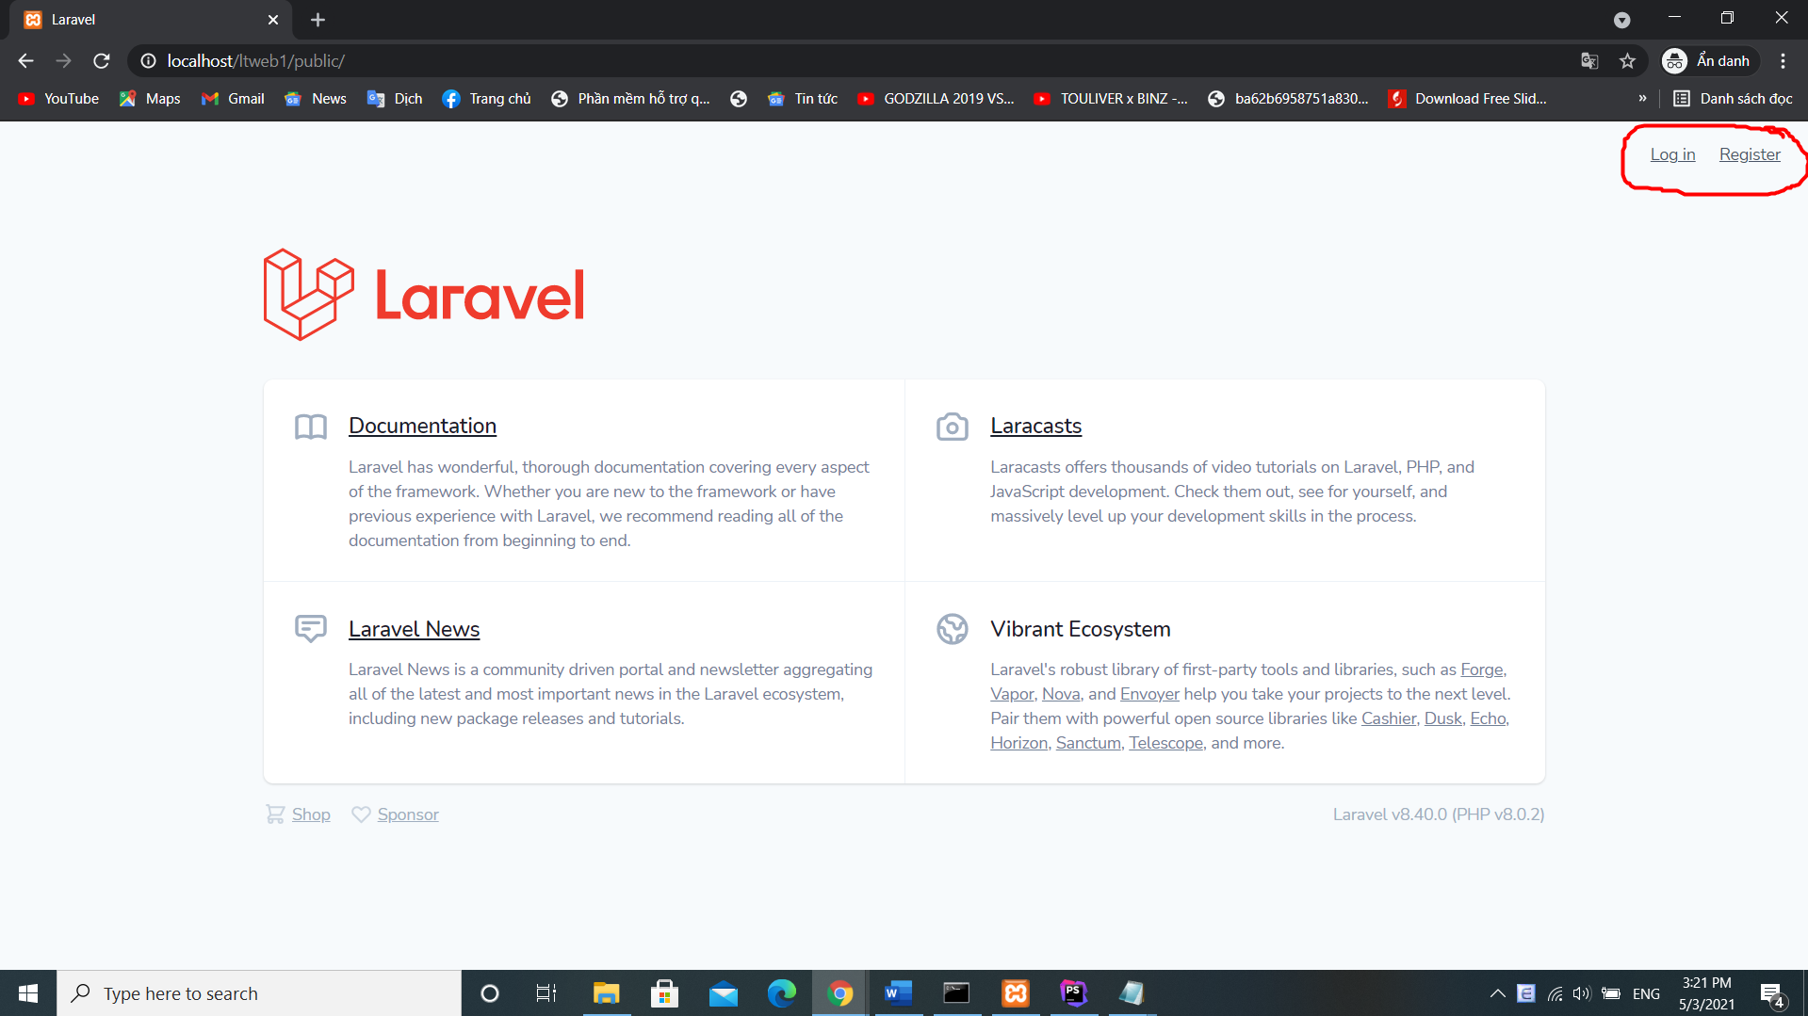

1. **Bắt đầu làm website**
   1. **Cấu trúc của project vừa cài**

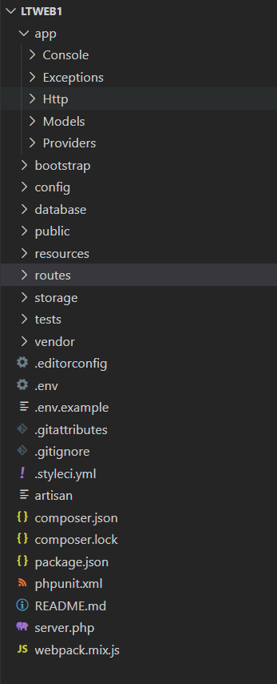

|  |  |
| --- | --- |
| **Folder/File** | **Mô tả** |
| app | Thư mục app, chứa tất cả các project được tạo, hầu hết các class trong project được tạo đều ở trong đây. Không giống các framwork khác, các file model không được chứa trong một thư mục riêng biệt, mà được chứa ngay tại thư mục app này. |
| app/Console | Thư mục Console, chứa các tập tin định nghĩa các câu lệnh trên artisan. |
| app/Exceptions | Thư mục Exceptions, chứa các tập tin quản lý, điều hướng lỗi. |
| app/Http/Controllers | Thư mục Controllers, chứa các controller của project. |
| app/Http/Middleware | Thư mục Middleware, chứa các tập tin lọc và ngăn chặn các requests. |
| app/Providers | Thư mục Providers, chứa các file thực hiện việc khai báo service và bind vào trong Service Container. |
| bootstrap | Thư mục bootstrap, chứa những file khởi động của framework và những file cấu hình auto loading, route, và file cache. |
| config | Thư mục config, chứa tất cả những file cấu hình. |
| database | Thư mục database, chứa 2 thư mục migration (tạo và thao tác database) và seeds (tạo dữ liệu mẫu), tiện lợi để lưu trữ dữ liệu sau này. |
| database/factories | Thư mục factories, chứa các file định nghĩa các cột bảng dữ liệu để tạo ra các dữ liệu mẫu. |
| database/migrations | Thư mục migrations, chứa các file tạo và chỉnh sửa dữ liệu. |
| database/seeds | Thư mục seeds, chứa các file tạo dữ liệu thêm vào CSDL. |
| public | Thư mục public, chứa file index.php giống như cổng cho tất cả các request vào project, bên trong thư mục còn chứa file JavaScript, và CSS. |
| resources | Thư mục resources, chứa những file view và raw, các file biên soạn như LESS, SASS, hoặc JavaScript. Ngoài ra còn chứa tất cả các file lang trong project. |
| resources/views | Thư mục views, chứa các file view xuất giao diện người dùng. |
| routes | Thư mục routes, chứa tất cả các điều khiển route (đường dẫn) trong project. Chứa các file route sẵn có: web.php, channels.php, api.php, và console.php. |
| routes/api.php | file api.php, điều khiển các route của ứng dụng, như route của ứng dụng User (đăng ký, đăng nhập, ...). |
| routes/web.php | file web.php, điều khiển các route của view, như route của trang top, sản phẩm, ... |
| storage | Thư mục storage, chứa các file biên soạn blade templates của bạn, file based sessions, file caches, và những file sinh ra từ project.   * Thư mục app, dùng để chứa những file sinh ra từ project. * Thư mục framework, chứa những file sinh ra từ framework và caches. * Thư mục logs, chứa những file logs. * Thư mục /storage/app/public, lưu những file người dùng tạo ra như hình ảnh. |
| tests | Thư mục tests, chứa những file tests, như PHPUnit test. |
| vendor | Thư mục vendor, chứa các thư viện của Composer. |
| .env | file .env, chứa các config chính của Laravel. |
| artisan | file thực hiện lệnh của Laravel. |
| .gitattributes .gitignore | File dành cho xử lý git. |
| composer.json composer.lock composer-setup.php | File của Composer. |
| package.js | file package.js, chứa các package cần dùng cho projects. |
| phpunit.xml | file phpunit.xml, xml của phpunit dùng để testing project. |
| webpack.mix.js | file webpack.mix.js, file dùng để build các webpack. |

* 1. **Cấu trúc Laravel**
* Hình dưới đây sẽ cho chúng ta hiểu khái quát cách hoạt động của Laravel, vì đây là cấu trúc cơ bản nên tất nhiên chưa đầy đủ.

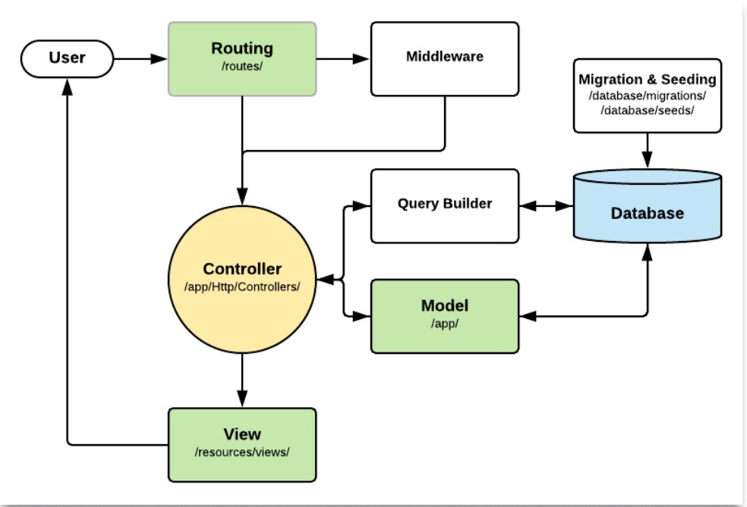

|  |  |
| --- | --- |
| **Folder/File** | **Mô tả** |
| User | User gửi yêu cầu. |
| Routing | Yêu cầu từ User sẽ được Routing điều hướng:   * Tới Controller để xử lý yêu cầu. * Tới Middleware để kiểm tra điều hướng cần thiết. * Tới thẳng View nếu không cần xử lý. |
| Middleware | Middleware có thể xem như bộ lọc HTTP từ request, VD như dùng để kiểm tra, xác thực người dùng đăng nhập vào hệ thống. Sau khi kiểm tra, xác thực xong sẽ trả về Controller để tiếp tục xử lý. |
| Controller | Controller được xem như trung tâm điều khiển của hệ thống, tất cả thao tác xử lý nên được thực hiện ở đây.   * Controller kết nối với Database thông qua điều khiển từ Model. Hoặc có thể thao tác trực tiếp tới Database thông qua các Query Builder * Kết quả xử lý sẽ được trả về view. |
| Model | Khi có yêu cầu từ Controller, Model sẽ tương tác với Database và trả kết quả về Controller, một số trường hợp cần thiết thì Model cũng có thể trả thẳng kết quả về View. |
| Database | Lưu trữ và chứa dữ liệu. |
| Migration & Seeding | * Migration, được dùng để tạo Database. * Seeding, được dùng để tạo dữ liệu ảo cho Database. |
| Query Builder | Câu truy vấn Database. |
| View | View nhận dữ liệu xử lý từ Controller (hoặc Model, Routing), hiển thị kết quả cho người dùng. |

* 1. **Tạo cấu trúc file:**
* Bước 1: tải template sẵn có ở đường link và giải nén ở thư mục public: https://drive.google.com/file/d/1kyLnzduNKoL7h1-veDYjfGe1rcDM8e43/view?usp=sharing
* Bước 2: Tạo folder và file blade.php trong resources\views có cấu trúc như dưới ảnh

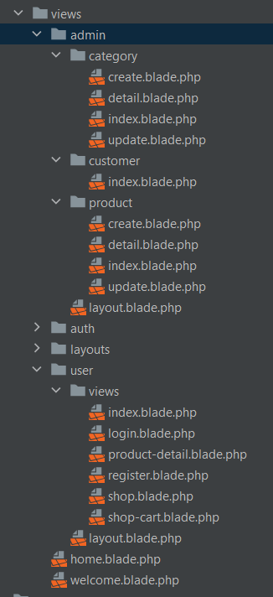

* Bước 3: Tạo model cùng migrate bằng cách chạy lần lượt lệnh trong cmd

**php artisan make:model Category --migration**

**php artisan make:model Product --migration**

**php artisan make:model Customer –migration**

* Bước 4: Cấu hình file migrate lần lượt trong database/migrations

Create_categories_table

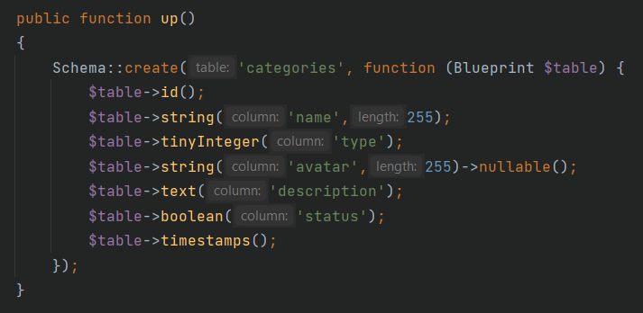

Create_products_table

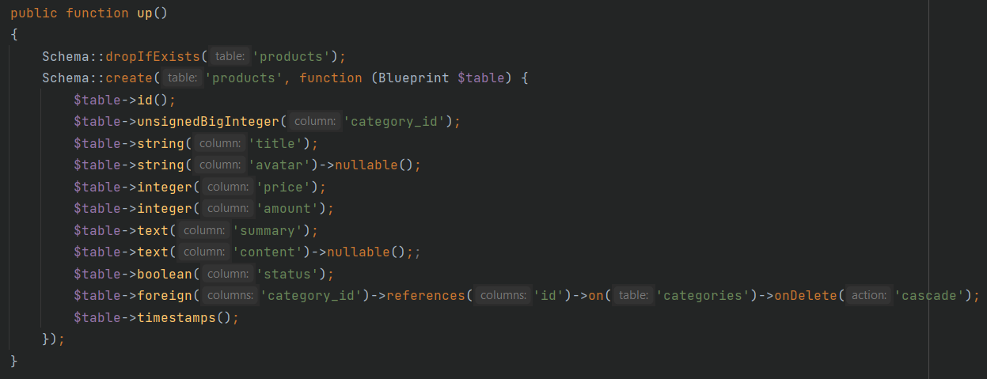

Create_customers_table

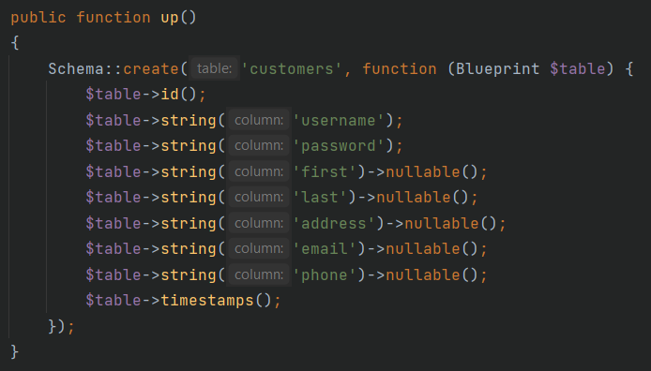

* Bước 5: Chạy lệnh trong cmd để tạo bảng trên cơ sở dữ liệu

**Php artisan migrate**

* Bước 6: Tạo layout cho admin. **Lưu ý Laravel 8 xung đột với bootstrap phải chỉnh trong file app/Providers/AppserviceProvider**

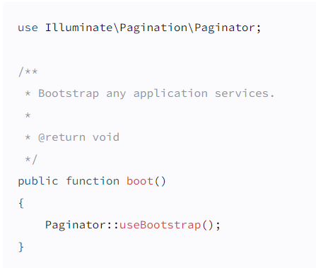

* Bước 7: Tạo controller giống trong ảnh bằng cách lần lượt chạy các lệnh sau:

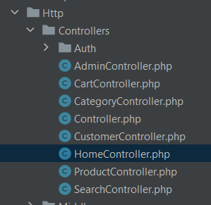

**php artisan make:controller CategoryController --resource**

**php artisan make:controller ProductController --resource**

**php artisan make:controller CustomerController --resource**

**php artisan make:controller CartController**

**php artisan make:controller SearchController**

* Bước 8: Cài đặt plugin giỏ hàng cho Laravel bằng cách chạy lênh:

**Composer require bumbummen99/shoppingcart**

Tham khảo ở link: <https://packagist.org/packages/bumbummen99/shoppingcart>

* Sau 8 bước sau là đã cài đặt xong 1 trang web bằng Laravel bước tiếp theo là code bạn tham khảo link sau:

**Tài liệu tham khảo:**

[**https://www.youtube.com/watch?v=6OeePoHheu4&list=PLWTu87GngvNxpWN6FVuEcS-YvFNq6RnqG&index=3**](https://www.youtube.com/watch?v=6OeePoHheu4&list=PLWTu87GngvNxpWN6FVuEcS-YvFNq6RnqG&index=3)

[**https://hocwebchuan.com/tutorial/laravel/**](https://hocwebchuan.com/tutorial/laravel/)

[**https://toidicode.com/series/hoc-laravel-8**](https://toidicode.com/series/hoc-laravel-8)